Aufgabensammlung zum Üben und zur individuellen Förderung im Fach Deutsch Schuljahrgänge 9/10
Kompetenzbereich: SCHREIBEN
Zentrale Schreibformen kennen und sachgerecht nutzen/Sachbezogen, situationsangemessen und adressatengerecht schreiben

Aufgabe Leserbrief
(Quelle: Besondere Leistungsfeststellung 2016)
In der Zeitung „Neues Deutschland“ vom 14./15.2.2015 erschien eine Meldung über ein Umweltschutzprojekt des 20-jährigen Niederländers Boyan Slat (M A).
Angeregt durch diesen Artikel informieren Sie sich genauer über die Problematik (M B und M C). Sie entschließen sich, einen Leserbrief zu verfassen, in dem Sie mit Argumenten das Anliegen des jungen Niederländers unterstützen.

Schreiben Sie diesen Leserbrief!
Nutzen Sie dazu die nachstehenden Materialien A, B und C.

Material A
Wie für das Land gibt es auch für das Meer widerstreitende Vorschläge für die Lösung des Müllproblems. Ein Weg wäre, den Müll bereits an der Quelle zu vermeiden – weniger Verpackungen, haltbarere Produkte. Die andere – bislang vorherrschende – „Lösung“ war die Sammlung und Entsorgung des Mülls. Ist der Müll erst einmal da, bleibt nur der letztere Weg. Den will das Projekt „The Ocean cleanup“ (Die Ozeanreinigung) des jungen Niederländers Boyan Slat gehen. Der will den konzentrierten Müll an den großen Ozeanwirbeln einsammeln. Als Startkapital hatte er bis zum 15. September übers Internet zwei Millionen Dollar von 38 000 Geldgebern eingesammelt, so dass das Unternehmen 2015 starten könnte. Doch auch sein Erfolg hängt auf Dauer davon ab, dass die Entsorgung an Land verbessert wird und der Einsatz von Kunststoffen in Wegwerfartikeln reduziert wird.
(Neues Deutschland, 14./15.2.2015, S. 27)
Material B
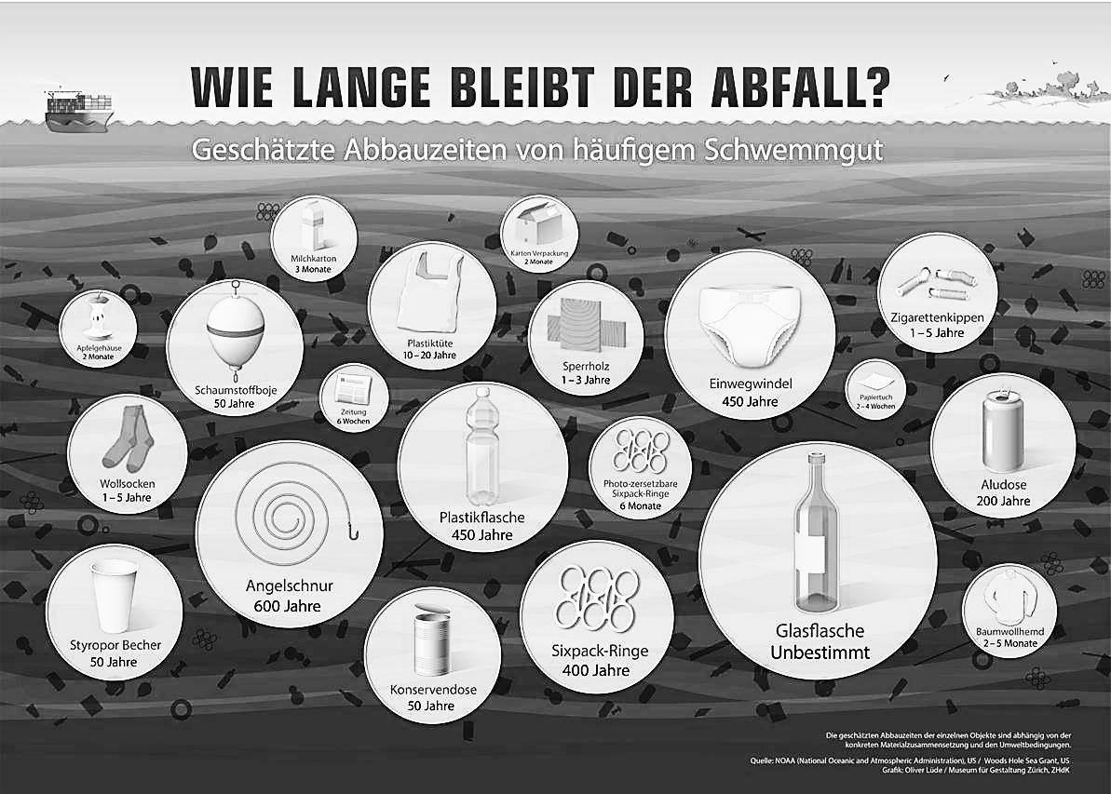
Die geschätzten Abbauzeiten der einzelnen Objekte sind abhängig von der
konkreten Materialzusammensetzung und den Umweltbedingungen.

Quelle: NOAA (National Oceanic and Atmospheric Administration), US / Woods Hole Sea Grant, US
Grafik: Oliver Lüde / Museum für Gestaltung Zürich, ZHdK
[NOAA (National Oceanic and Atmospheric Administration) Woods Hole Sea Grant, US]

Material C
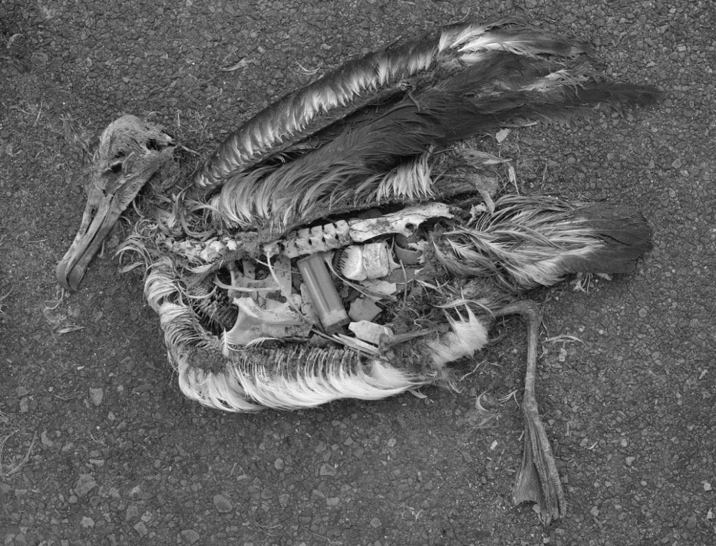
Toter Albatros mit Plastik im Magen (http://commons.wikimedia.org/wiki/File:Albatross_at_Midway_Atoll_Refuge_(8080507529).jpg#mediaviewer/File:Albatross_at_Midway_Atoll_Refuge_(8080507529).jpg)

